La naissance d’un poussin

La poule a pondu un œuf, c’est l’image 1.
Retrouve l’ordre des images qui racontent la suite

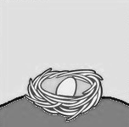 | 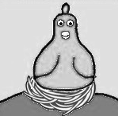 | 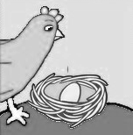 | 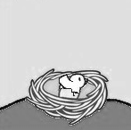
 |  | 1

Dessine la poule et son poussin au milieu du cadre.
Puis décore le cadre en dessinant des œufs tout autour.

Correction
La naissance d’un poussin

La poule a pondu un œuf, c’est l’image 1.
Retrouve l’ordre des images qui racontent la suite

3 | 2 | 1 | 4

Dessine la poule et son poussin au milieu du cadre.
Puis décore le cadre en dessinant des œufs tout autour.

